**Муниципальное бюджетное дошкольное образовательное учреждение**

**«Детский сад №26» для детей раннего возраста**

**606010 Нижегородская область, г. Дзержинск, ул. Черняховского, д.25**

**Адрес электронной почты ds26@uddudzr.ru**

**Телефон: (8313) - 22-38-13**

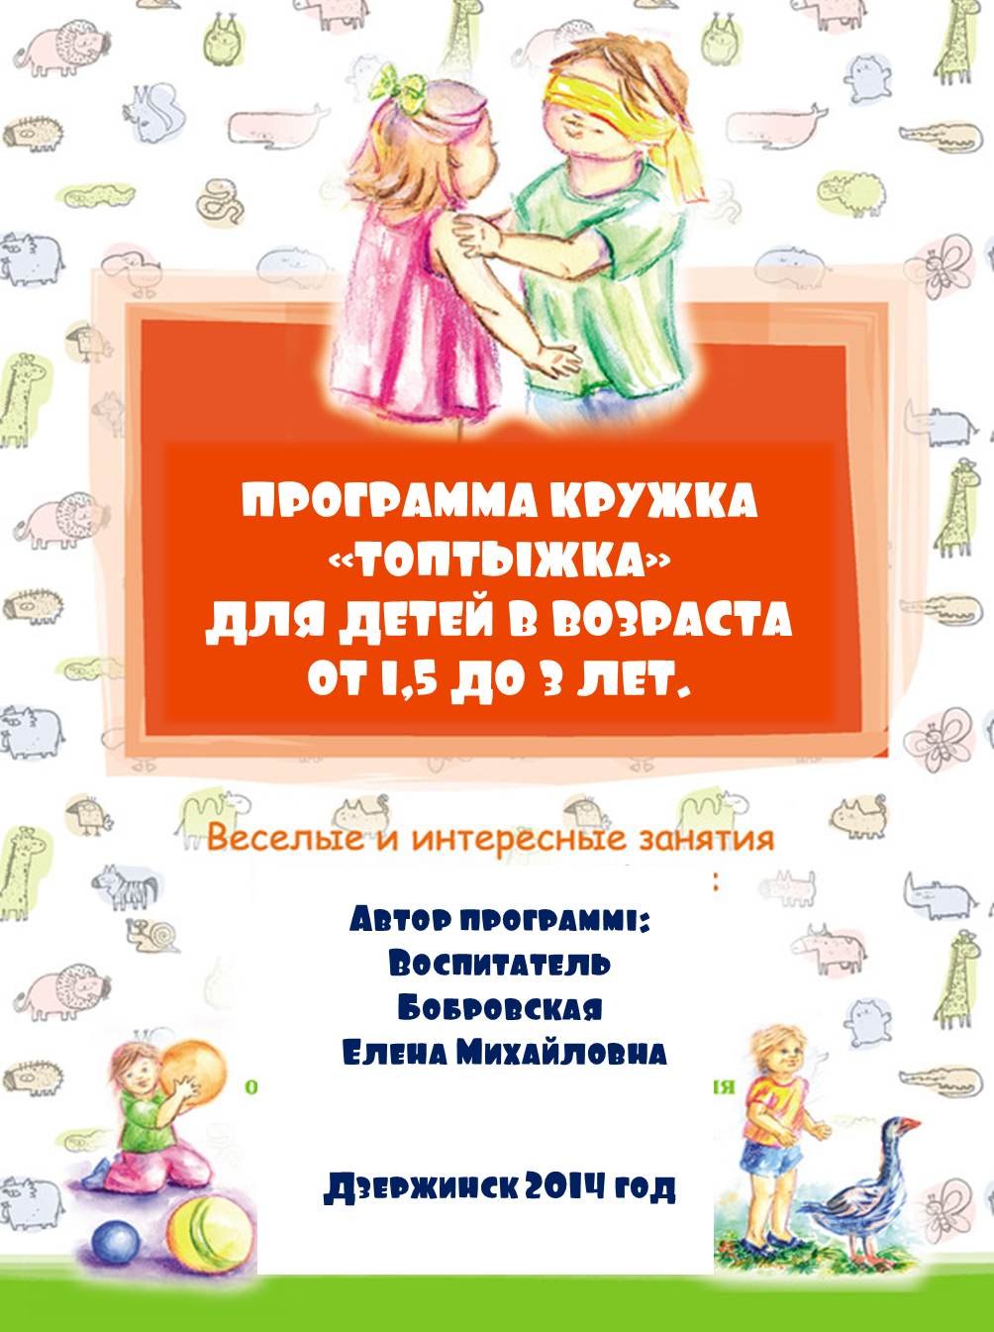

**Содержание**

1. Введение

2. Пояснительная записка

3. Методические рекомендации к организации игровых сеансов

Приложение 1. «Учебно-тематический план»

Приложение 2. «Содержание программы»

Приложение 3. «Форма подведения итогов»

Литература

**1. Введение**

Наибольшую часть информации об окружающем мире человек получает в детстве. В первые несколько лет с рождения происходит наиболее интенсивное психическое, эмоциональное и физическое развитие ребенка. И известно, что именно в этом возрасте в ребенке можно развить практически любые способности.

Для формирования гармоничной личности в будущем, очень важно уделить необходимое внимание её становлению в детстве. Поэтому большинство родителей принимают решение отдать свое чадо в какой-либо кружок или секцию. Стремясь развить интеллектуальные и творческие способности ребенка, многие мамы и папы, к сожалению, забывают, насколько важна физическая активность для малыша.

В последнее время большую популярность приобрел детский фитнес. Это достаточно новый вид деятельности для ребенка, поэтому многих родителей интересует, по какому принципу строятся программы детского фитнеса и в чем его преимущества.

Родителям, которые не мечтают о спортивной карьере для своего ребенка, полезным будет знать, что:

* детский фитнес, в отличие от профессионального спорта, не занимает много времени и не выматывает ребенка;
* упражнения детского фитнеса составлены таким образом, что в группе не бывает лучших и худших;
* методика детского фитнеса основана на индивидуальном подходе к каждому ребенку в группе;
* встречи проводятся в игровой форме, что способствует не только физическому развитию ребенка, но и учит его общаться со сверстниками;
* упражнения детского фитнеса развивают в ребенке подвижность, гибкость и отличную координацию.

**2. Пояснительная записка**

Программа кружка «Топтыжка» - это физкультурно-оздоровительный игровой сеанс.

Все упражнения направлены на укрепление физического здоровья детей и профилактику таких нарушений, как:

* сколиоз,
* плоскостопие,
* повышенная возбудимость.

На игровых сеансах кружка используем физкультурное оборудование:

* большие фитбольные мячи,
* тактильная дорожка,
* батут,
* тоннель,
* гимнастические палки,
* обручи,
* мячики,
* платки,
* погремушки,
* пирамидки и т.д.

В основе этой программы лежит обучение музыкально-ритмическим движениям простыми, но вместе с тем разнообразными движениями (имитационные, танцевальные, общеразвивающие и т.д.). Использование креативных методик (игропластика, партерная гимнастика) и инновационных направлений (пальчиковая гимнастика, самомассаж, йога для малышей).

**Цель программы**

Способствование формированию и развитию основных двигательных умений и навыков, зрительного и слухового внимания, коммуникативных качеств, укрепление здоровья ребенка.

Задачи:

1. Оздоравливать детей;
2. Содействовать развитию чувства ритма, внимания, умению согласовывать движения с музыкой;
3. Развивать у детей навык принятия решений через участие в играх;
4. Развивать органы дыхания, кровообращения, ССС, нервной системы организма.

Детей с самого юного возраста необходимо приучать к занятиям по физической культуре. Конечно, тренировка маленьких непосед значительно отличается от занятий взрослых и содержанием, и продолжительностью. Педагог должен помнить, что детям очень быстро надоедает любое неоднократно повторяющееся движение.

Это означает, что упражнения должны быстро сменять друг друга. Отличным вариантом будет тренировка – сказка, когда во время занятий дети изображают главных героев, зверей и т.п. Продолжительность занятия в среднем 10-15 минут.

**3. Методические рекомендации к организации игровых сеансов.**

Игровые сеансы осуществляются с учетом возрастных особенностей детей. У детей в этом возрасте формируется способность воспринимать и воспроизводить движения, показываемые взрослым (хлопки, притопы ногой, полуприседания, повороты кистей рук и т.д.), умение начинать движение с началом музыки и заканчивать с ее окончанием, проявляется умение двигаться под музыку ритмично, согласно темпу и характеру музыкального произведения.

Занятия в кружке «Топтыжка» проводятся с детьми с 1,5 до 4 лет 1 раз в неделю.

Длительность занятий – 10 – 15 минут.

**Структура игрового сеанса состоит из трех частей:**

1 часть – включает в себя задания на умеренную моторную активность: построение, приветствие, комплекс упражнений для подготовки различных групп мышц к основной работе. По длительности 1 часть составляет 1/3 общего времени игрового сеанса.

2 часть – включает задания с большей двигательной активностью, разучивание новых движений, фитнес комплексов. По длительности составляет 2/3 общего времени игрового сеанса.

3 часть – включает комплекс упражнений на растягивание и расслабление мышц, восстановление дыхания, элементы самомассажа, а так же построение для прощания.

По длительности 1/3 общего времени.

В работе педагог использует различные методические приемы:

* показ образца выполнения движения без музыкального сопровождения, под счет;
* выразительное исполнение движений под музыку;
* словесное пояснение выполнения движения;
* внимательное отслеживание качества выполнения упражнения и его оценка.

Методические приемы варьируются в зависимости от используемого материала (игра, упражнения, разминка и т.д.), его содержания, этапа разучивания материала, индивидуальных особенностей каждого ребенка. Все приемы и методы направлены на то, чтобы деятельность малышей была исполнительной и творческой.

**Приложение 1. «Учебно-тематический план»**

|  |  |  |
| --- | --- | --- |
| **Месяц** | **№** | **Тема игрового сеанса** |
| **Октябрь** | 1 | * «Вводное занятие». Знакомство с детьми. Развитие мелкой моторики, массаж ежиками, знакомство с пальчиками. * Аэробика для малышей - «Гимнастика с мишкой». Разминка, игры со спортивным инвентарем. * Упражнения на мяче - «Попрыгаем». Укрепление мышц и гибкость позвоночника. |
| 2 | * Дорожка с препятствием - «Целый час мы * занимались». Развитие координации движений. * Развитие мелкой моторики, знакомство с предметами. * Упражнения на мяче - «Ножками топ-топ». |
| 3 | * Моторика. * Танцы на устойчивость. * Дорожка с препятствием. Усложнение упражнений. * Упражнение: малыш на мяче. |
| 4 | * Моторика. Коробка с мячиками. Развитие тактильных ощущений. * Аэробика для малышей. Понятие «большой» и   «маленький».   * Дорожка с препятствием. * Упражнение на мяче. Прыгаем |
| **Ноябрь** | 1 | * Повторение за педагогом. «Игра с мячиком». * Беби-йога. ( Кошечка, кобра). * Дорожка с препятствием. Упражнения кувырки |
| 2 | * Повторение мелкой моторики. * Упражнения на перекладывания предметов. * Дорожка с препятствием. Укрепление мышечной сил,   развитие координации.   * Упражнения на мяче. Упражнение на животике.   Укрепление брюшного пресса. |
| 3 | * Перекладывание предметов   - «Гимнастика для пальчиков». Развитие двигательных навыков, укрепление нервной связи у малыша.   * Танцевальные игры. * Дорожка с препятствием - « Целый час мы занимались».   Развитие координации движений. |
| 4 | * Развитие мелкой моторики. Развитие, точность движений обеих рук. * Физические упражнения - « Попрыгаем, побегаем». Для   восприятия, ощущения, внимания, память, мышление.   * Визуальные упражнения - «Целый час мы занимались».   Повторение движений, хлопков. Хлопки в ладоши - « Что мы любим: хлопать, кружиться, топать».  Развитие гибкости верхних конечностей части тела |
| **Декабрь** | 1 | * Сортировка предметов. Развитие мозга, мышления. * Упражнение с мячиком. Развитие координации   движений глаз и рук. Тактильные ощущения с взрослыми.   * Дорожка с препятствием. Усложнение движений. * Упражнения на мяче. |
| 2 | * Моторика. «Птицы зимой». * Беби - йога. * Дорожка с препятствием. Упражнения кувырки, бег. * Массаж ежиками в виде игры. |
| 3 | * Беби – фитнес - « Гимнастика с мишкой». |
| 4 | * Кубики. Складывание из них домик. * Дорожка с препятствием. Повторение и усложнение движений. * Упражнения на мяче: укрепление спинки. |
| **Январь** | 1 | * Массаж ежиками. Перекладывание в домик. * Беби - фитнес. * Дорожка с препятствием. Упражнения кувырки. * Упражнения на мячах, перекатывание мячей. |
| 2 | * Физические упражнения - « Мы ногами топ-топ-топ», мы руками хлоп-хлоп * Дорожка с препятствием. |
| 3 | * Упражнения «Хлопки стопами». Укрепление своды стопы. * Упражнения «Хлопки в ладоши». Скрещивание рук, обнимаем себя и отпускаем. * Упражнения на координацию. |
| 4 | * Беби - фитнес. Упражнения на растяжку. * Массаж ежиками - «Ножки, ручки». * Для циркуляции крови, тактильная чувствительность |
| **Февраль** | 1 | * Развитие, точность движений обеих рук. * «Побежали танцевать». * Дорожка с препятствием. * Игры с маленькими мячиками. |
| 2 | Аэробика для малышей - «Танцы с мишкой».   * Разучивание танцевальных шагов и движений. |
| 3 | * Игры с предметами - «Наши пальчики».   Упражнения на устойчивость малыша. Одинаковые и разные  ( цвет, размер).   * Дорожка с препятствием. |
| 4 | * Беби - фитнес. Визуальные упражнения. * «Упражнения на мяче». Улучшение равновесия |
| **Март** | 1 | * Беби -фитнес. Импровизация для малышей. * «Упражнения на мяче». |
| 2 | * «Беби-фитнес. * Дорожка с препятствием - « Мы идем». Концентрация   внимания. |
| 3 | * «Визуальные упражнения» для малышей и взрослых. * Разработка внимания. * Игры с ежиками. |
| 4 | * «Упражнения на мяче». На животике, на спинке. * Укрепление мышц. * Дорожка с препятствием. |
| **Апрель** | 1 | * Ритмические движения под музыку - «Ты похлопай вместе с нами». * Развитие чувства ритма, музыкальный слух, память, внимание. * Упражнения на мяче, массаж с ежиками. |
| 2 | * «Побежали танцевать». «Импровизация». * Расслабление тела, мышц. * Изображение различных животных. |
| 3 | * Беби-фитнес. * Упражнения на мячах. Укрепление связок. |
| 4 | * «Упражнения на мячах». Укрепления сил и гибкость * позвоночника малыша. |
| **Май** | 1 | * Беби-фитнес. Импровизация для малышей. * «Упражнения на мяче». |
| 2 | * Дорожка с препятствием - « Целый час мы занимались». * Развитие координации движений. |
| 3 | * Развлечение с родителями. «Гимнастика с мамой» |
| 4 | * Развлечение с родителями. «Послушные топтыжки» |

**Приложение 2. «Содержание программы»**

1. Упражнения для развития техники танца

* В начале года дети выполняют движения сидя на полу в кругу, затем на стульчиках, позднее стоя лицом к зеркалу, стоя в шеренгах.
* Во второй половине года движения уже исполняются на середине зала «лицом к зрителю».

2. Коллективно-порядковые упражнения

* Правильное исходное положение.
* Ходьба и бег с высоким подниманием колена и оттягиванием носка, не наталкиваясь друг на друга, с согласованными движениями рук и ног.
* Перестроение в круг и в шеренги.
* Выполнение простых движений во время ходьбы.
* Ползание, лазание, разнообразные движения с мячами (брать, держать, переносить, качать, катать), лентами, куклами, платочками, погремушками, цветами.

3. Ритмические игры и упражнения

* Движения в характере и темпе музыки (быстро, медленно).
* Начало и конец движений одновременно с началом и окончанием музыкальной фразы.
* Музыкальные игры организующего характера с элементами соревнования.
* Упражнения игрового стретчинга (элементы детской йоги)

5. «Игровой самомассаж»

* Упражнения самомассажа в игровой форме, от которых дети получают радость и хорошее настроение.
* Поглаживание отдельных частей тела в образно-игровой форме: «Поколоти», «Поезд», «Утюжки», «Кошечка», «Ветерок», «Обжорики», «Стряхни пыль», «Устали наши ножки», «У жирафа пятна».

6. Упражнения на мячах – фитболах

* Укрепление мышц и гибкость позвоночника.
* Упражнение на животике. Укрепление брюшного пресса.
* Упражнения на растяжку.
* Улучшение равновесия

**Методическое обеспечение программы.**

* Учебно – тематический план
* Современное спортивное оборудование: мячи «фитболы», мягкие модули, массажные мячи и дорожки
* Картотека комплексов упражнений общеразвивающего воздействия
* Картотека комплексов специального воздействия
* Аудиотека (МР3 диски) для музыкального сопровождения

**Приложение 3. «Форма подведения итогов»**

* Открытый показ организованной деятельности по дополнительному образованию для родителей и педагогов;
* Мониторинг достижения детьми планируемых результатов;
* Фотоотчет.

**Что должен уметь ребенок к концу года:**

* маршировать и бегать, ориентируясь в пространстве;
* выполнять плавные и резкие движения руками;
* выполнять приседания и полуприсядь (и с разворотом);
* выполнять хлопки;
* притопывать то одной, то другой ногой;
* прыгать на месте;
* кружиться по одному и в паре;
* ходить на полупальцах и на пятках;
* выставлять ногу на носок и на пятку;
* ходить стайкой по кругу, сужать и расширять его;
* эмоционально - образно исполнять танцевально-игровые упражнения (кружатся листочки, подают снежинки и т.д.);
* подражать характерным движениям животных;
* передавать эмоциональное состояние игровых персонажей (грустный мишка, веселый зайка);
* эмоционально реагировать на различные игровые ситуации;
* выполнять с помощью педагога упражнения игрового стрейчинга, приемов самомассажа.

**Литература**

1. Григорьева Г.Г. и др. «Кроха»: Программа развития и воспитания детей до 3 лет в семье. Н.Новгород 1996

2. А.И.Буренина «Топ- хлоп, малыши» Программа по музыкально-ритмическому воспитанию детей 2-3 лет. С-П 2001г.

3. Физическое воспитание и развитие ребенка раннего возраста -М. 2005

4. Бреслав Г.М. Эмоциональные особенности формирования личности в детстве. М., 1990г.

5. Кузнецова А. Учимся играючи - М., 2008

6. Фирилева Ж.Е., Сайкина Е.Г. «Са-фи- дансе» – СПб 2000

7. Новикова Г.П. Музыкальная воспитание дошкольников - М., 2000

8. Теплякова О.Н., Козлова О.Л.– Практическая энциклопедия развивающих игр- М., 2007

9. Выродова И.А. «Погремушка» – М., 2005

10. Разенкова Ю.А. «Погремушка»– М., 2007

11. «Павлова П.А., Горбунова И.В. Расти здоровым, малыш! Программа оздоровления детей раннего возраста М., 2006

12. СД диск «Йога для малышей» Б.Фридман 2008г.

13. СД диск «Аэробика для малышей» Е.Железнова